Художественно – эстетическая деятельность. Рисование
Тема: «Виноград для сороки»
Цель: Познакомить детей с техникой рисования пальчиками, развить умение детей рисовать точки (ягоды) плотно прижимая пальчиками.
Демонстративный материал: игрушечная птица (картинка); гроздь винограда (муляж, картинка)
Раздаточный материал: альбомный лист, краска для пальчикового рисования (синего, зеленого цвета), мисочка для краски.
Родители загадывают загадку ребенку про сороку.
Все стрекочет и вертится,
Ей на месте не сидится,
Длиннохвостая, белобока
Вороватая …………. (сорока).
Показать ребенку картинку с изображением сороки.
Поздороваться с ней и послушать, о чем она просит.
Сорока: Я очень голодная. Накормите меня пожалуйста.
Родитель: А что ты любишь кушать ?
Сорока: Я люблю очень ягодки, особенно виноград. Нарисуйте мне пожалуйста виноград.
Рассмотреть еще раз картинку (муляж) с виноградом, определить цвет и форму. Объяснить ребенку, что точки должны близко прилегать друг к другу и идти в ряд.
- Помочь ребенку обмакнуть ладони в зеленую краску и прижать их к альбомному листу (изоб.1)
- Затем ребенок набирает краску синего цвета на кончики пальца. Прижимает его к листу бумаги, делая точки (изоб.2)
В конце занятия сорока хвалит ребенка. Предложить вместе с ребенком сороке поклевать виноград.
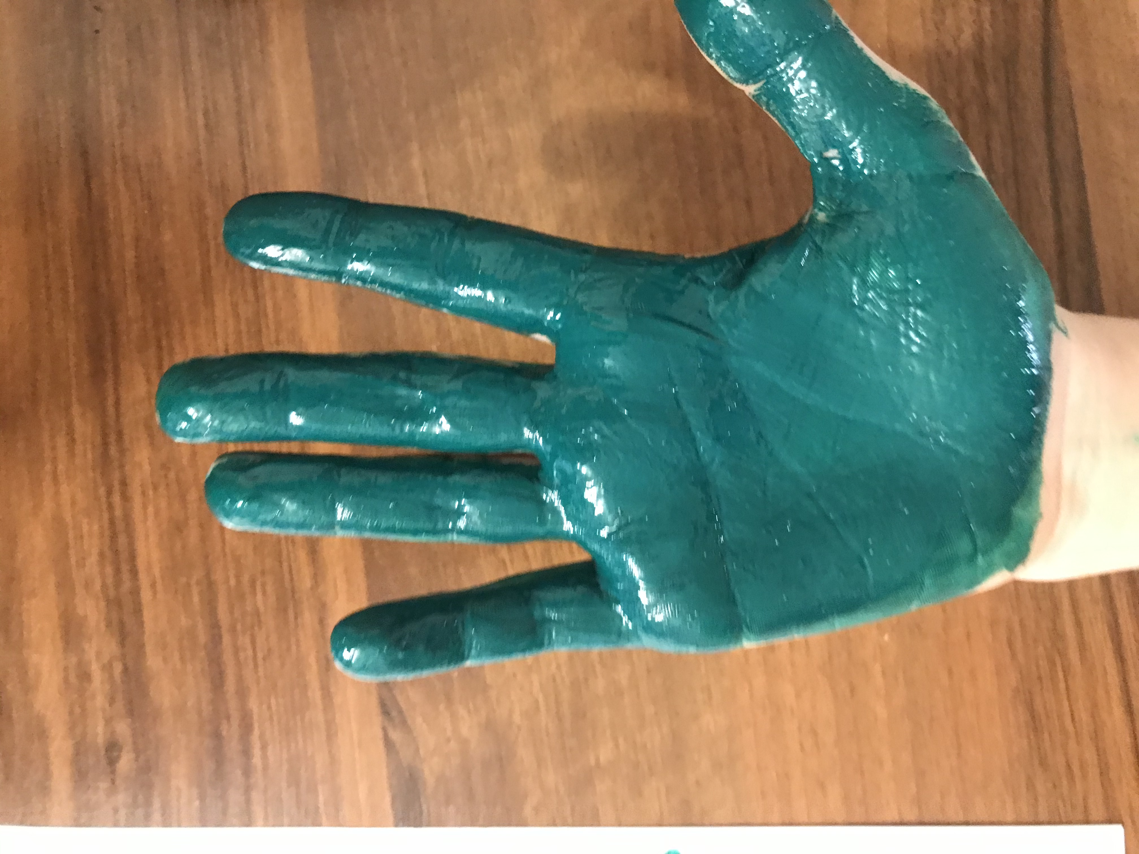 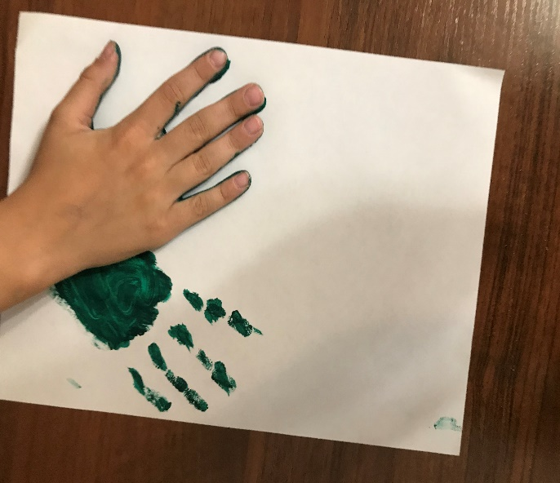 (Изоб.1)
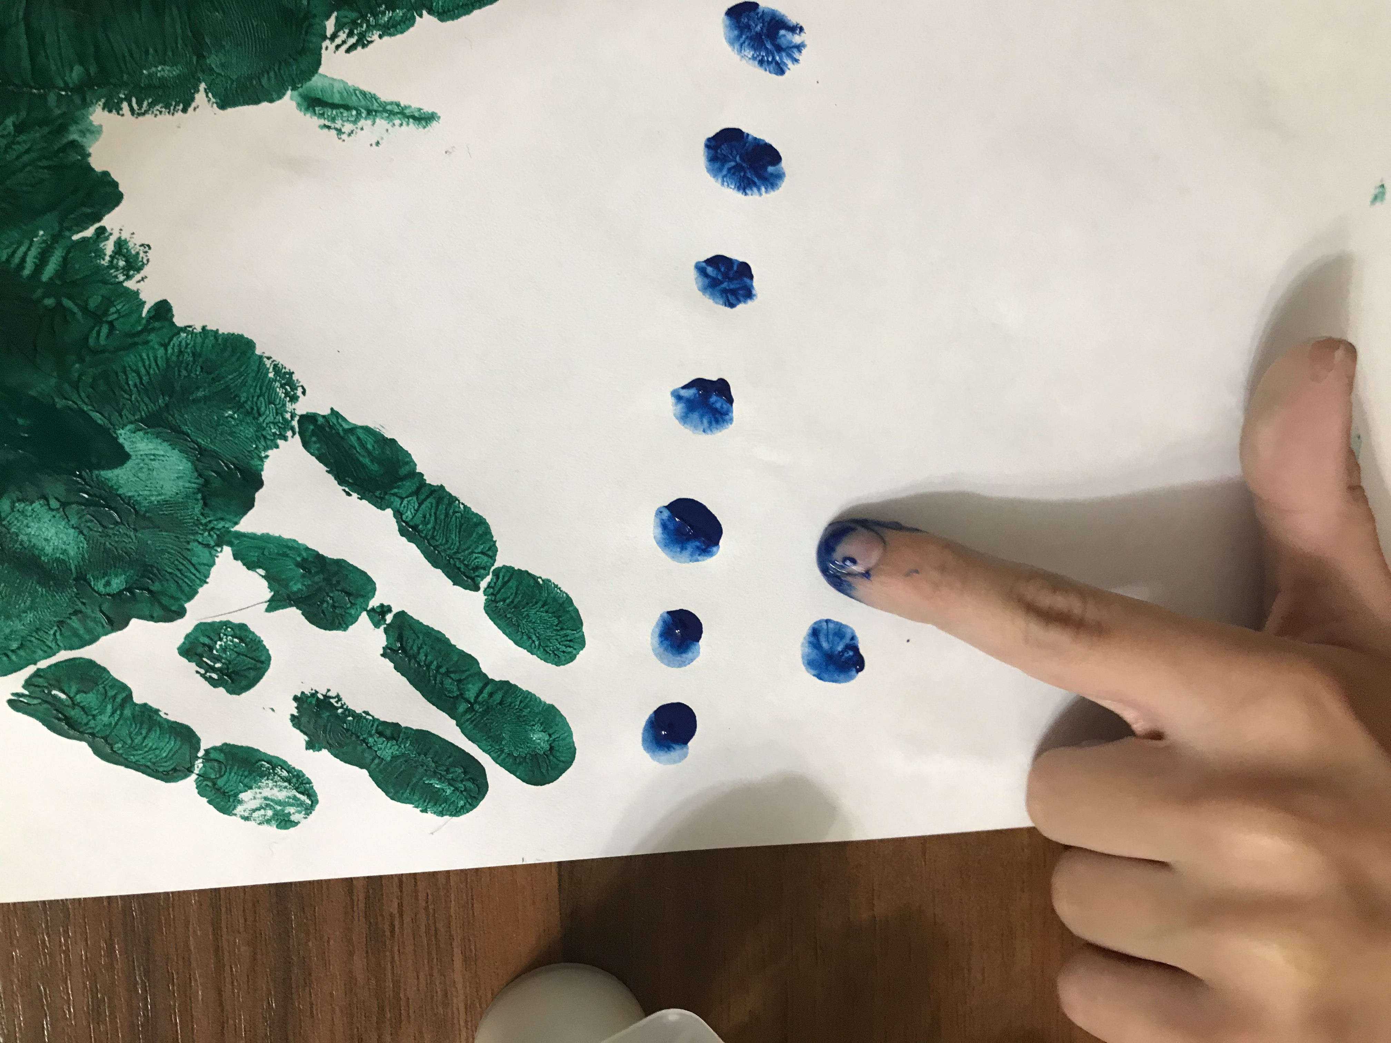 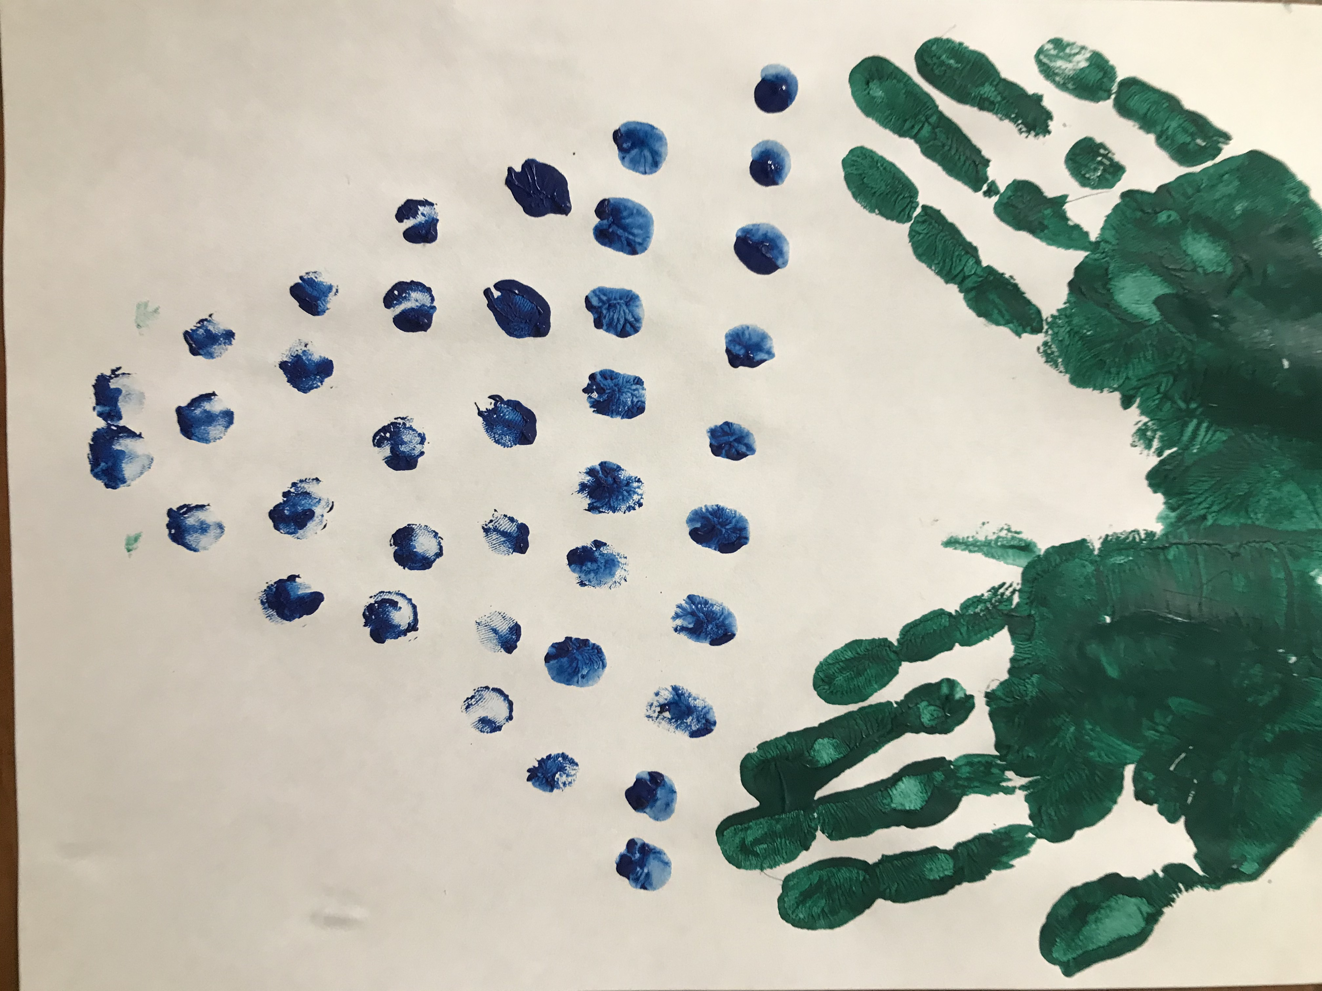 (Изоб.2)

